Общественное некоммерческое движение Полевского городского округа «НАДЁЖА»

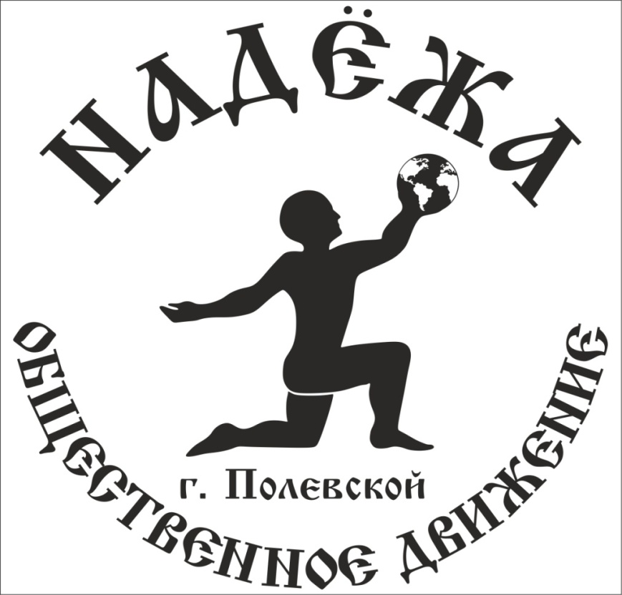

ПОЛОЖЕНИЕ
о проведении открытого, городского соревнования
посвященного памяти Э. Медведева
По классическому троеборью и отдельным движениям:

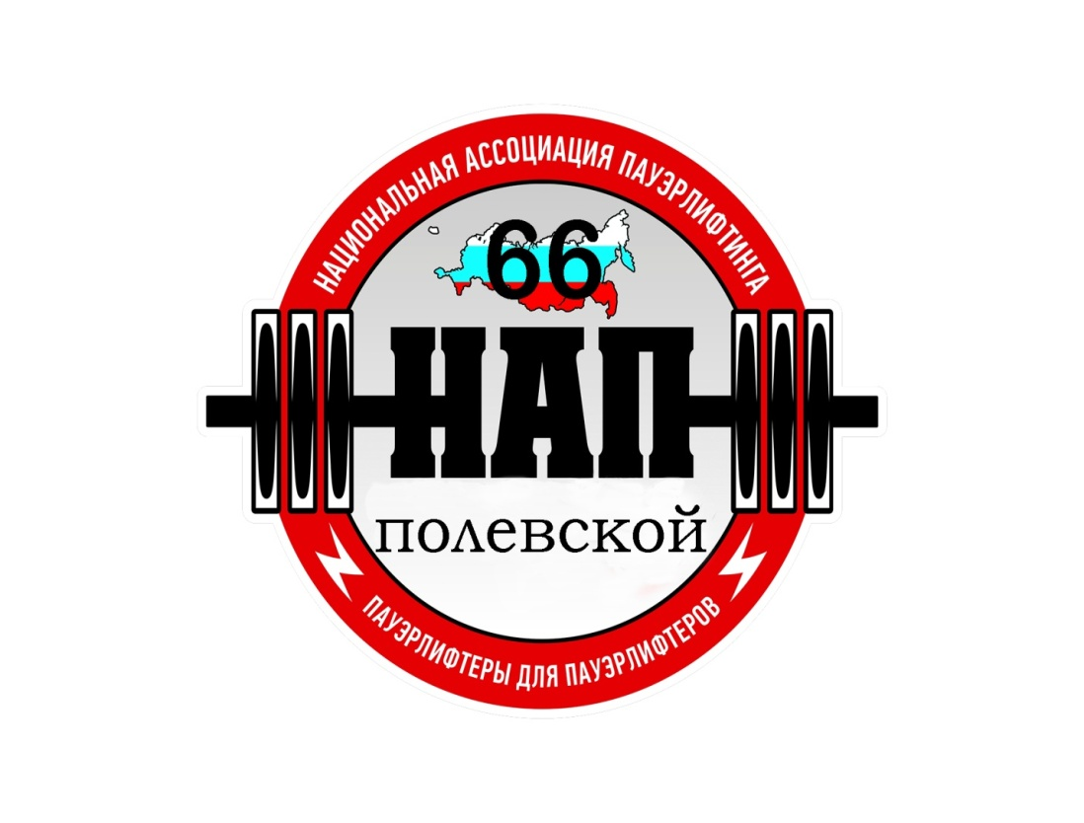

ПОЛОЖЕНИЕ
о проведении открытого, городского соревнования
посвященного памяти Э. Медведева.

СОГЛАСОВАНО: УТВЕРЖДАЮ:

Президент АНО «Национальная региональный представитель

ассоциация пауэрлифтинга» АНО «НАП» в ПГО

_______________ Репницын А.В. ͟ ͟ ͟ ͟ ͟ ͟ ͟ ͟ Катков Д. С.

« __ » _______________ 2025г. « ͟ » ͟ ͟ ͟ ͟ _____ 2025г.

11/01/2026г.

1. Цели и задачи:
- выявление сильнейших спортсменов.
- пропаганда силовых видов спорта как массовых и зрелищных среди молодежи.
- развитие новых спортивных дисциплин в городе Полевском.
- пропаганда здорового образа жизни, формирование позитивных жизненных установок, гражданское и патриотическое воспитание участников.
- успешная социализация и эффективная самореализация молодёжи, для развития её потенциала в интересах России, в рамках Государственной молодежной политики в Российской Федерации.
- развитие массового спорта в России, как приоритетная задача, поставленная Президентом России В.В.Путиным.
- Присваиваются нормативы до КМС (включительно).

2. Сроки и место проведения:
11 января 2026г. в 10:00, Свердловская об., г. Полевской (южная. часть), ул. Бажова 10,
Спортивный клуб «Три Кита».

РАСПИСАНИЕ
10:00 ˗˗ начало регистрации, взвешивание
10:40 ˗˗ окончание регистрации
11:00 ˗˗ открытие соревнований

Окончательное потоковое расписание выступлений будет составлено на основании заявок и доступно в месте проведения соревнований.

3. Руководство проведением соревнований:
- Главный судья соревнований – Катков Д. С.
- Главный секретарь соревнований – Певцова А. А.

4. Судейство:
- Соревнования проводятся по международным правилам АНО «НАП»
(ред. 1 сентября 2025г.)
https://www.powerlifting-russia.ru/UserFiles/File/tech_rules_powerlifting_2024_08_ediniye.doc
5. Участники соревнований:
К соревнованиям допускаются участники, достигшие 14 лет, имеющие соответствующую спортивно-техническую подготовку и отсутствие медицинских противопоказаний.

6. Виды спортивных дисциплин:
• Троеборье
• Силовое двоеборье
• Пауэрспорт
• Жим штанги лежа
• Становая тяга
• Приседания
• Жим штанги стоя классический
• Военный жим классический
• Подъем штанги на бицепс классический
• Подъем на бицепс сидя
• Жим в софт - экипировке «ОДНОПЕТЕЛЬНЫЙ», «МНОГОПЕТЕЛЬНЫЙ» (только абсолютное первенство без категорий).

7. Возрастные и весовые категории участников:
- Юноши до 18 лет, весовая до 75кг. (только абсолютное первенство).
- Юноши до 18 лет, весовая свыше 75кг. (только абсолютное первенство).
- Мужчины 18 + (только абсолютное первенство)
- Девушки все (только абсолютное первенство)
Возможны изменения в категориях в зависимости от количества участников.
8. Определение победителей:
- Мужчины, победители в абсолютных категориях определяются по формуле Шварца
- Девушки, победители в абсолютных категориях определяются по формуле Мэлоуна.

9. Заявки:
- Предварительные заявки от команд и спортсменов ОБЯЗАТЕЛЬНЫ, не позднее чем до 4 января 2026 (включительно)
Заявки отправлять:
• e-mail: nil_ariev@mail.ru
- Необходимо указать следующую информацию: ФИО, город, возраст, спортивный клуб (если есть), собственный вес, весовую категорию, виды дисциплин, контактный телефон.
• либо посредством Он-лайн формы на официальном сайте НАП:
http: http://пауэрлифтинг-россия.рф/reg_online/powerlift/

10. Благотворительный стартовый взнос:
- 400 рублей за дисциплину с лиц, не достигших 18 лет.
- 600 рублей за дисциплину с участников 18 +.

11. Присвоение нормативов:
•Присваиваются нормативы (ред.01.02.2025г) вплоть до КМС НАП (включительно), с фиксацией результата в разрядную книжку. Удостоверения не оформляются.

Для присвоения разряда выполненного норматива на соревновании необходимо:
1. Заполнить бланк (форму)
2.Фотографию 3*4 (на обороте фотографий написать Ф.И.О)
3. Внести денежный взнос на разрядную книжку в размере 300 рублей (в зависимости от книжки)
4. Передать все вышеперечисленное организаторам соревнований

12. Договор на участие в соревнованиях:
·Проходя процедуру взвешивания и регистрации, каждый спортсмен подписывает заявочную карточку. Факт подписания данной карточки является заключением Договора об участии в соревнованиях между спортсменом и организаторами.
Подписывая карточку, спортсмен соглашается со всеми пунктами настоящего Положения, а также со всеми пунктами Технических правил АНО «НАП» и всех Постановлений АНО «НАП», принятых до начала данных соревнований и опубликованных на официальном сайте АНО «НАП» (www.пауэрлифтинг-россия.рф), в разделах «Документы ассоциации» и «Правила и нормативы».
Также спортсмен безоговорочно соглашается со следующими условиями:
1). Принимая участия в соревнованиях, спортсмен признаёт, что от него потребуется максимальное физическое и психологическое напряжение, что влечет за собой риск получения травмы, либо увечья. Спортсмен принимает на себя все риски, связанные с этим, и несёт всю ответственность за любые травмы и увечья, известные ему, либо не известные ему, которые он может получить.
2). Спортсмен осознаёт, что на его ответственности лежит контроль состояния своего здоровья перед участием в соревнованиях, тем самым подтверждает проведение регулярного врачебного медосмотра, и отсутствие медицинских противопоказаний для
участия в соревнованиях, соответственно свою полную физическую пригодность и добровольно застраховал свою жизнь и здоровье на период участия в соревновании.

3). Принимая участие в соревновании, спортсмен сознательно отказывается от любых претензий, в случае получения травмы или увечья на этом соревновании, в отношении
Организаторов соревнования, собственника помещений, руководителей, должностных лиц, работников упомянутых организаций, ассистентов на помосте и всего обслуживающего соревнования персонала.
4). Спортсмен добровольно оплачивает все благотворительные взносы, предназначенные для погашения расходов по проведению турнира, изготовлению
наградной атрибутики и других расходов, связанных с проведением спортивных мероприятий.
5). Спортсмен ознакомился с данным Положением и полностью понимает его содержание.
6). Спортсмен добровольно соглашается принять все вышеописанные в п.12 настоящего Положения условия. Тем самым подтверждает это, подписывая заявочную карточку в присутствии секретариата на процедуре регистрации и взвешивания.

13. Награждение:
- Спортсмены, занявшие первые три места в каждой категории, награждаются медалями и дипломами.

14. Контактная информация:
По всем интересующим Вас вопросам, касающимся организации и проведения Вы можете связаться с Главным судьёй соревнований Катковым Данилом Сергеевичем (e-mail: nil_ariev@mail.ru, тел.: 8-908-914-24-88, страничка VK: https://vk.com/dani_kat).

15. Настоящее Положение служит официальным вызовом на соревнования.

